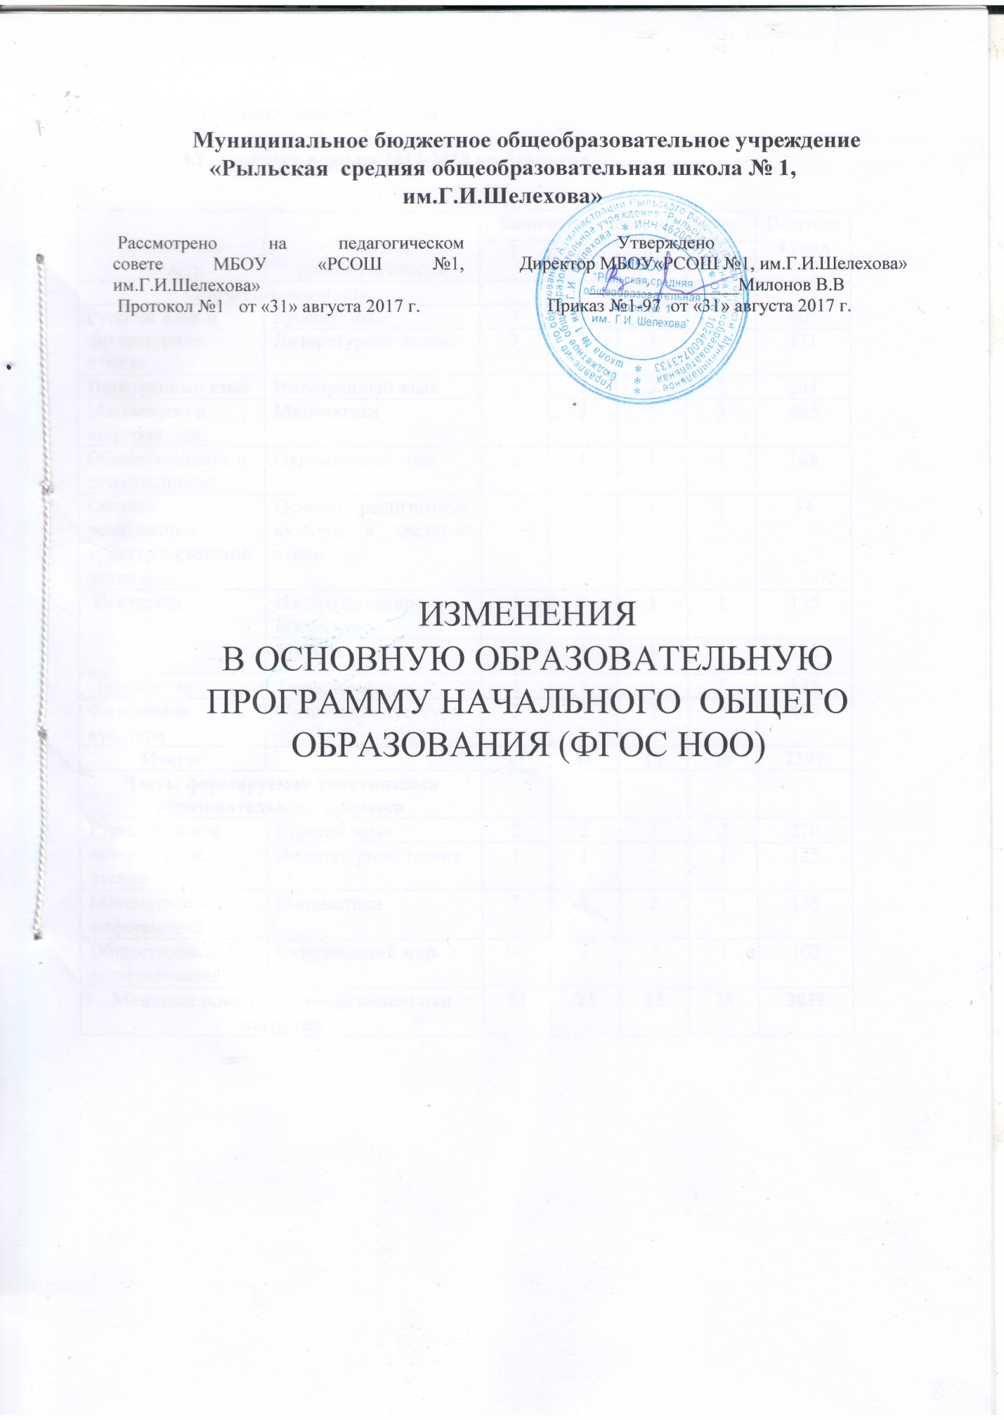

3. Организационный раздел.

3.1. Учебный план на 2017-2018 учебный год

Предметные  области | Учебные предметы/классы | Количество часов в неделю |  |  |  | Всего за 4 года
 |  | I | II | III | IV
Обязательная часть
Русский язык и литературное чтение | Русский язык | 3 | 3 | 3 | 3 | 405
 | Литературное чтение | 3 | 3 | 3 | 2 | 371
Иностранный язык | Иностранный язык | - | 2 | 2 | 2 | 204
Математика и  информатика | Математика | 3 | 3 | 3 | 3 | 405
Обществознание и естествознание | Окружающий мир | 2 | 1 | 1 | 1 | 168
Основы религиозных культур и светской этики | Основы религиозных культур и светской этики | - | - | - | 1 | 34
Искусство | Изобразительное искусство | 1 | 1 | 1 | 1 | 135
 | Музыка | 1 | 1 | 1 | 1 | 135
Технология | Технология | 1 | 1 | 1 | 1 | 135
Физическая культура | Физическая культура | 3 | 3 | 3 | 3 | 405
Итого: |  | 17 | 18 | 18 | 18 | 2397
Часть, формируемая участниками
образовательного процесса
Русский язык и литературное чтение | Русский язык | 2 | 2 | 2 | 2 | 270
 | Литературное чтение | 1 | 1 | 1 | 1 | 135
Математика и  информатика | Математика | 1 | 1 | 1 | 1 | 135
Обществознание и естествознание | Окружающий мир | - | 1 | 1 | 1 | 102
Максимально допустимая недельная нагрузка |  | 21 | 23 | 23 | 23 | 3039

Учебный план
начального общего образования (5-ти дневная неделя) на 2017-2018 учебный год
Предметные области | Учебные предметы  классы | Количество часов в неделю |  |  |  | Всего
 |  | I | II | III | IV
 | Обязательная часть
Русский язык и литературное чтение | Русский язык | 3 | 3 | 3 | 3 | 12
 | Литературное чтение | 3 | 3 | 3 | 2 | 11
 | Иностранный язык | – | 2 | 2 | 2 | 6
Математика и информатика | Математика | 3 | 3 | 3 | 3 | 12
Общество-знание и естествознание (Окружающий мир) | Окружающий мир | 2 | 1 | 1 | 1 | 5
Основы религиозных культур и светской этики | Основы религиозных культур и светской этики | – | – | – | 1 | 1
Искусство | Музыка | 1 | 1 | 1 | 1 | 4
 | Изобразительное искусство | 1 | 1 | 1 | 1 | 4
Технология | Технология | 1 | 1 | 1 | 1 | 4
Физическая культура | Физическая культура | 3 | 3 | 3 | 3 | 12
Итого |  | 17 | 18 | 18 | 18 | 71
Часть, формируемая участниками образовательных отношений |  | 4 | 5 | 5 | 5 | 19
Русский язык и литературное чтение | Русский язык | 2 | 2 | 2 | 2 | 8
 | Литературное чтение | 1 | 1 | 1 | 1 | 4
Математика и информатика | математика | 1 | 1 | 1 | 1 | 4
Общество-знание и естество-знание (Окружающий мир) | Окружающий мир |  | 1 | 1 | 1 | 3
Максимально допустимая недельная нагрузка |  | 21 | 23 | 23 | 23 | 90

3.1.2 Календарный учебный график.
1.Даты начала и окончания учебного года
Начало учебного  Года | Окончание учебного года | Продолжительность | Классы
01.09.2017г | 25.05.2018г | 33 недели | 1
01.09.2017г. | 31.05.2018г | 34 недели | 2-4
Начало учебных занятий – 08 часов 30 минут.
Сменность занятий — занятия проводятся в одну смену
2.Продолжительность учебного года, четвертей

 | дата |  | Продолжительность
 | Начало четверти | Окончание четверти | (кол-во учебных недель
I четверть | 01.09.2017г. | 29.10.2017г. | 9 недель
П четверть | 09.11.2017г. | 27.12.2017г. | 7 недель
III четверть | 11.01.2018г. | 25.03.2018г. | 10 недель
IV четверть | 03.04.2018г. | 25.05.2018г. | 8 недель

3.Сроки и продолжительность каникул

Каникулы | Дата проведения каникул | Продолжительность в днях
Осенние | 30.10.2017- 06.11.2017 | 7 дней
Зимние | 28.12.2018- 10.01.2018 | 14 дней
Дополнительные 1 класс | 12.02.2018 – 18.02.2018г. | 7 дней
Весенние | 26.03.2018-02.04.2018 | 9 дней
Летние | 01.06.2018-31.08.2018 | 92 дня

4.Сроки проведения промежуточных аттестаций
Порядок, формы промежуточной аттестации регламентируются уставом образовательного учреждения, локальным актом школы «Положение о системе оценок, формах и порядке проведения промежуточной аттестации и переводе обучающихся начальной школы в соответствии с ФГОС НОО».
- 1 класс, 2 класс (безотметочная)
- 3, 4 классы - по четвертям

Промежуточная аттестация осуществляется по графику, утверждаемому директором школы.

№п/п | Предмет | Классы | Форма | Сроки
 |  |  |  | 1 полугодие | 2 полугодие
1 | Русский язык | 2-4 | Административная контрольная работа (диктант) | Декабрь (вторая половина) | май(вторая половина)
 |  | 2-4 | Итоговая контрольная работа (диктант) |  | май(вторая половина)
2 | Математика | 2-4 | Административная контрольная работа | декабрь(вторая половина) | май(вторая половина)
 |  | 2-4 | Итоговая контрольная работа |  | май(вторая половина)
3 | Окружающий мир | 3-4 | Тестирование | декабрь(вторая половина) | май(вторая половина)
4 | Итоговая комплексная работа | 1-4 | Комплексные итоговые проверочные работы |  | май

Режим работы учреждения
В школе предусмотрена 5-дневная рабочая неделя. Занятия проводятся в одну смену. Продолжительность урока для 45 минут.

Начало учебных занятий в 8 часов 30минут. Продолжительность уроков – для 1-х классов в сентябре - октябре 3 урока в день по 35 минут каждый, в ноябре - декабре — 4 урока по 35 минут, январь - май 4 урока по 45 минут каждый; для 2-4 классов - 45 минут.
Максимально допустимая недельная нагрузка в 1-х классах не превышает 21 час в неделю, во 2-3-4- х классах нагрузка составляет 23 часа в неделю. Все классы обучаются в режиме 5-дневной недели. Всего на уровне начального общего образования 9 классов.
Снижению утомляемости способствует активный двигательный режим, наличие двух динамичных перемен продолжительностью 20 минут. Обучение детей в 1-м классе проводится без домашних заданий и балльного оценивания знаний обучающихся. Домашние задания даются обучающимся с учетом возможности их выполнения в следующих пределах: 2-3 класс- 1,5 ч., 4 класс – 2 часа.

Количество классов-комплектов в каждой параллели
1 класс | 2
2 класс | 2
3 класс | 3
4 класс | 2
Всего: | 9

Внеурочная деятельность в 1-4классах МБОУ «Рыльская СОШ № 1, им.Г.И.» на 2017-2018 учебный год
Формы внеурочной воспитательной работы по направлениям: кружок

1-е классы
Направления | Кружки | Часы
Духовно-нравственное | «Юный исследователь» | 1
Спортивно – оздоровительное | «Здоровейка» | 2
Общекультурное | Кружок «Умелые ручки»  Кружок «Очень умелые ручки»  Кружок «Детские руки не знают скуки» | 1  2  2
 | Кружок «Музыкальная шкатулка» | 2
Общеинтеллектуальное | Кружок «Учимся решать задачи» | 1
 | Кружок «Учимся писать без ошибок»  Кружок «Учимся читать и писать» | 1  1
 | Кружок «По страницам книг»  Кружок «Читайка» | 1  1
 | Кружок «Юный математик»  Кружок «Почемучка» | 1  2
Социальное | Кружок «Туристический» | 2
Итого |  | 20

2-е классы
Направления | Кружки | Часы
Духовно-нравственное | «Юный исследователь» | 1
Спортивно – оздоровительное | «Здоровейка»  «Оздоровительная физкультура» | 3  2
Общекультурное | Кружок «Очень умелые ручки»  Кружок «Детские руки не знают скуки» | 2  2
 | Кружок «Музыкальная шкатулка»  Кружок «Наша мастерская» | 2  1
Общеинтеллектуальное | Кружок «Веселая грамматика» | 1
 | Кружок «Учимся читать и писать» | 1
 | Кружок «Читайка» | 2
 | Кружок «Юный математик»  Кружок «Почемучка» | 1  1
Социальное | Кружок «Туристический» | 1
Итого |  | 20

3-е классы
Направления | Кружки | Часы
Спортивно – оздоровительное | Кружок «Здоровейка»  Кружок «Оздоровительная физкультура» | 3  2
Общекультурное | Кружок «Умелые ручки»  Кружок «Очень умелые ручки»  Кружок «Детские руки не знают скуки»  Кружок «Акварелька» | 2  3  1  1
 | Кружок «Музыкальная шкатулка»  Кружок «Волшебный карандаш»  Кружок «Танцевальный» | 3  1  2
Общеинтеллектуальное | Кружок «Волшебный мир книг»  Кружок «Умники и умницы»  Кружок «Занимательный мир математики» | 1  1  1
 | Кружок «Учимся писать без ошибок»  Кружок «Дружим с математикой»  Кружок «Читаем вместе» | 2  3  1
 | Кружок «Читайка» | 1
Социальное | Кружок «Туристический» | 2
Итого |  | 30

4-е классы
Направления | Кружки | Часы
Духовно-нравственное | Кружок «Мир, в котором я живу  Кружок «Мир красоты» | 2
Спортивно – оздоровительное | «Здоровейка» | 2
Общекультурное | Кружок «Волшебный мир красок»  Кружок «Детские руки не знают скуки» | 1  1
 | Кружок «Музыкальная шкатулка» | 2
Общеинтеллектуальное | Кружок «Учимся решать задачи» | 4
 | Кружок «Тайны русского языка»  Кружок «Волшебный мир книг» | 2  2
 | Кружок «Веселая грамматика» | 2
Социальное | Кружок «Туристический» | 2
Итого |  | 20

